2017年度

中共梨树县纪律检查委员会部门决算

2018年 9 月

目 录

第一部分 部门概况
一、主要职能
二、机构设置及部门决算单位构成
第二部分 2017年度部门决算表
一、收入支出决算总表
二、收入决算表
三、支出决算表
四、财政拨款收入支出决算总表
五、一般公共预算财政拨款支出决算表
六、一般公共预算财政拨款基本支出决算表
七、一般公共预算财政拨款“三公”经费支出决算表
八、政府性基金预算财政拨款收入支出决算表
第三部分 2017年度部门决算情况说明
第四部分 名词解释

第一部分 部门概况

一、主要职能
县纪委机关与县监察局合署办公，实行一套工作机构、两个机关名称的体制，履行党的纪律检查和政府行政监察两项职能，对县委全面负责；县监察局仍属于县政府序列，行政监察工作对县政府负责，接受县政府领导。根据党章和《中华人民共和国行政监察法》的有关规定，县纪委机关、县监察局主要职能是：
（1）监督检查各乡（镇）党委、政府和县直部门党委（党组）及其领导干部贯彻执行党的路线、方针、政策和决议的情况；监督检查县政府各部门及其工作人员、县政府及其各部门任命的其他人员贯彻执行国家法律、法规、政策和决定、命令的情况。
（2）协助县委、县政府加强党风廉政建设；负责反腐败斗争的组织协调工作；负责监督、检查、指导改善经济发展软环境工作；对党员和国家工作人员进行党风党纪、政风政纪的教育，宣传纪检监察工作的方针、政策；调查研究全县党风党纪、政风政纪方面带有普遍性或倾向性的问题，向县委、县政府提出建议；拟定全县的纪律检查规章和行政监察规定。
（3）综合分析全县部门和行业作风建设的情况，提出纠正行业不正之风工作的意见和建议，对全县纠风专项治理和行业作风建设工作进行指导、检查、督促和协调。
（4）检查县委管理的干部的违纪案件和全县重大典型案件；调查处理县政府各部门及工作人员、县政府及其各部门任命的其他工作人员违反国家法律、法规和监察对象违纪行为的检举、控告；受理党员和监察对象不服纪律处分的申诉。
（5）协助县直各部门党委（党组）和各乡镇党委管理纪检监察领导班子及其领导干部；指导全县纪检监察干部队伍建设工作。
（6）按照上级纪检监察组织的要求，及时报告全县纪检监察工作情况，指导全县党的纪律检查和行政监察工作。
（7）完成县委、县政府和上级纪检监察机关授权和交办的其他任务。

二、机构设置及部门决算单位构成
根据上述职责，2017年独立核算机构数2个，分别是中共梨树县纪律检查委员会、中共梨树县廉政教育培训中心；独立编制机构数2个；较上年无变化。
纳入中共梨树县纪律检查委员会2017年度部门决算编制范围的单位包括：
1.中共梨树县纪律检查委员会本级
2.中共梨树县廉政教育培训中心
2017年实有人员 41 人，其中：在职人员 41人，离退休人员 1 人。

第二部分 2017年度部门决算表

一、收入支出决算总表
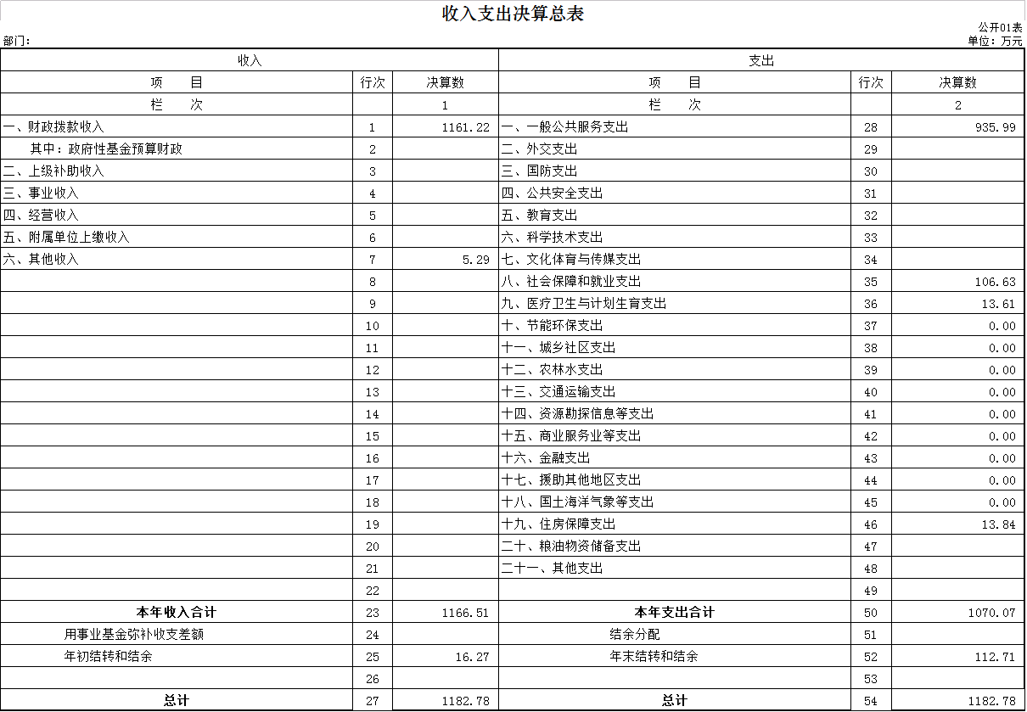

二、收入决算表
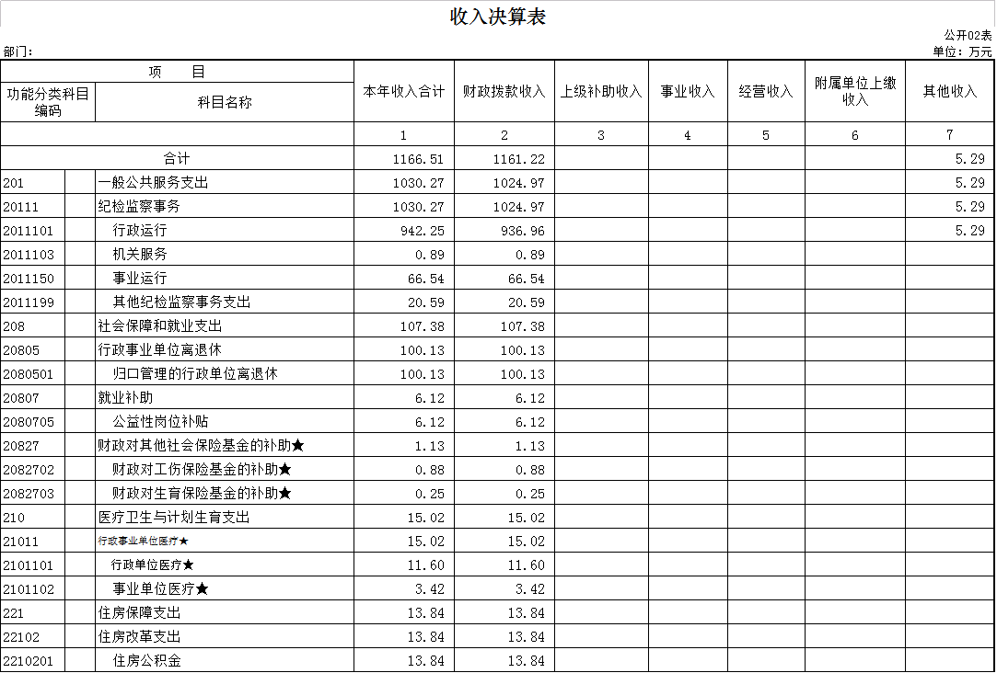

三、支出决算表
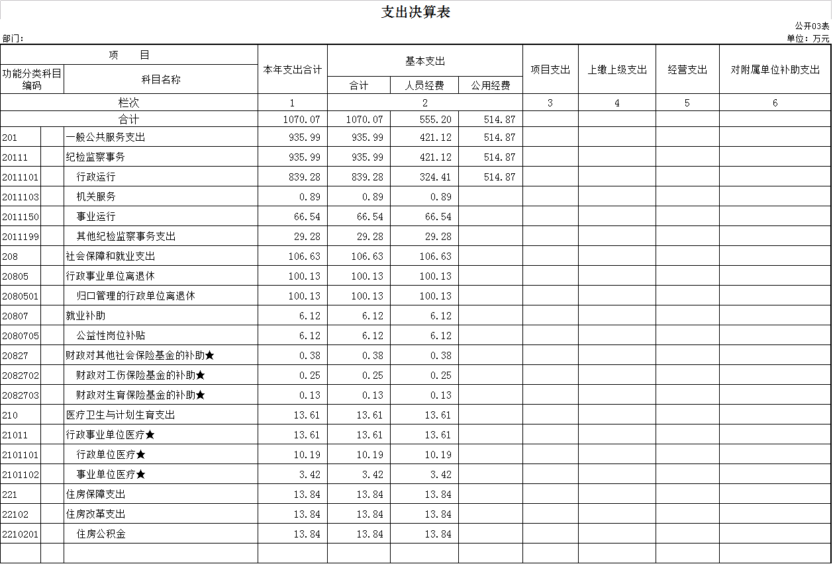
四、财政拨款收入支出决算总表
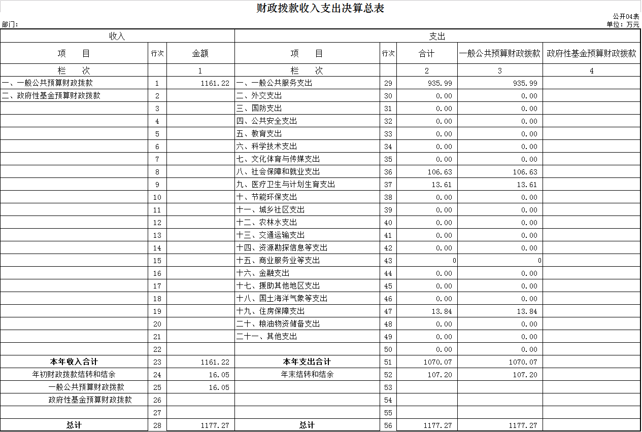

五、一般公共预算财政拨款支出决算表
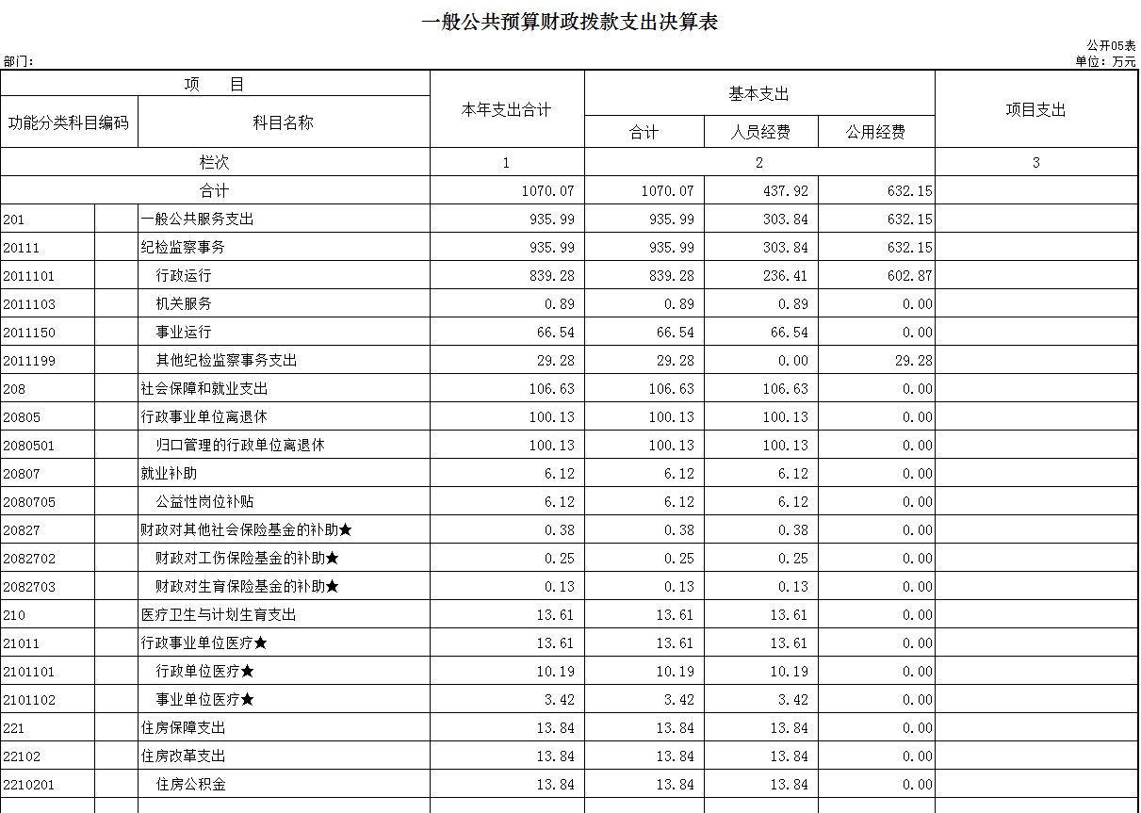

六、一般公共预算财政拨款基本支出决算表
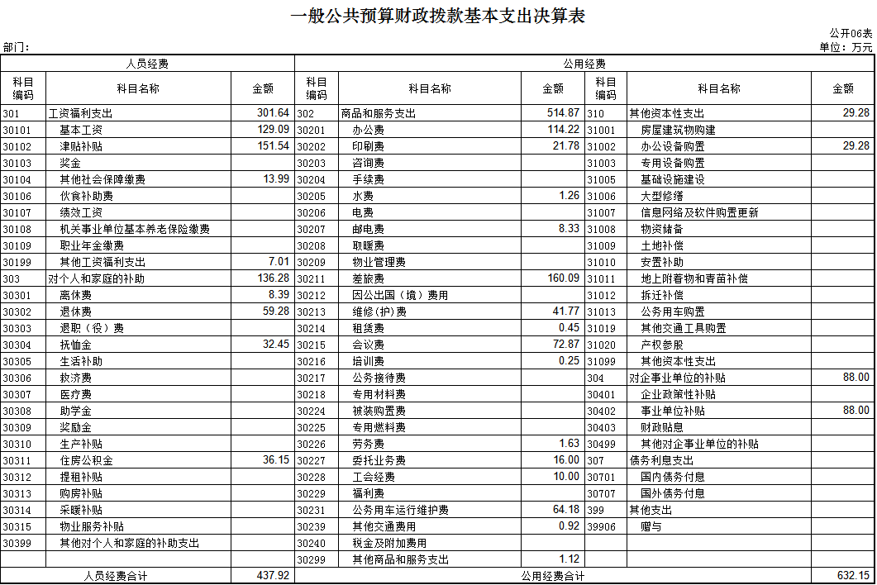

七、一般公共预算财政拨款“三公”经费支出决算表
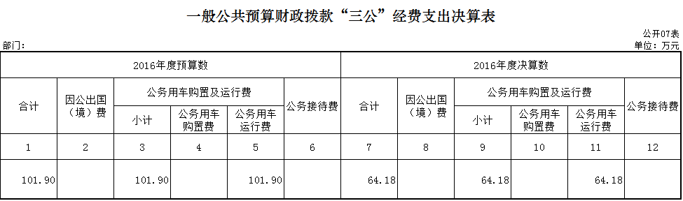

八、政府性基金预算财政拨款收入支出决算表

第三部分 2017年度部门决算情况说明

一、关于中共梨树县纪律检查委员会2017年度收入支出决算总体情况说明
中共梨树县纪律检查委员会2017年收入总计1161.22 万元，比2016年增加140.23万元，增长13.74 %；支出总计1070.07 万元，较上年增加61.69万元，增长6.12%。主要原因：主要原因是工资上调，经费支出多。
二、关于中共梨树县纪律检查委员会2017年度收入决算情况说明
本年收入合计 1161.51 万元，其中：财政拨款收入 1161.22万元，占99.55 %；其他收入（利息）0.52万元，占总收入的0.04%。
三、关于中共梨树县纪律检查委员会2017年度支出决算情况说明
本年支出合计 1070.07万元，其中：基本支出1070.07 万元，占100 %；一般公共服务支出935.99万元，占总支出的87.47%；社会保障和就业支出106.63万元，占总支出的9.96%；医疗卫生与计划生育支出13.61万元，占总支出的1.27%，住房保障支出支出1.29万元，占0.12 %。
四、关于中共梨树县纪律检查委员会2017年度财政拨款收入支出决算总体情况说明
中共梨树县纪律检查委员会2017年财政拨款收支总决算 1177.27万元，财政拨款收支总计比2016年主要原因是工资上调，办案量大，经费支出多152.84万元，增长14.92 %。主要原因：主要原因是工资上调，经费支出大。
五、关于中共梨树县纪律检查委员会2017年度一般公共预算财政拨款支出决算情况说明
（一）财政拨款支出决算总体情况
中共梨树县纪律检查委员会2017年财政拨款支出1070.07 万元，占本年支出合计的 100 %。与2016年相比，财政拨款支出增加 61.69万元，增长6.11 %。主要原因：工资上调，经费支出大。
（二）财政拨款支出决算结构情况
中共梨树县纪律检查委员会2017年财政拨款支出 1070.07 万元，主要用于以下方面：一、一般公共服务支出935.99万元，占87.47%；二、社会保障和就业支出：106.63 万元，占9.64%；三、医疗卫生与计划生育支出13.61 万元，占 1.27%；四、住房保障支出1.29万元，占0.12 %。
（三）财政拨款支出决算具体情况
中共梨树县纪律检查委员会2017年财政拨款支出年初预算为1032.27 万元，支出决算为 1070.07万元，完成年初预算的 103.66%。主要原因：工资上调，经费支出大。其中：
1.一般公共服务支出年初预算为 908.33 万元，支出决算为935.99 万元，完成年初预算的 103.05 %。主要原因是工资上调，经费支出大。
2.社会保障和就业年初预算为99.41 万元，支出决算为 106.63 万元，完成年初预算的107.26 %。主要原因是工资上调。
3.年初未申请财政拨款预算，支出决算为 0万元，完成年初预算的 0%。主要原因是都已申请。
3.医疗卫生与计划生育支出年初预算为 11.54 万元，支出决算为13.61 万元，完成年初预算的 117.93 %。主要原因是工资上调。
4.住房保障支出年初预算为12.99 万元，支出决算为1.29 万元，完成年初预算的 %。主要原因是工资上调。
六、关于中共梨树县纪律检查委员会2017年度一般公共预算财政拨款基本支出决算情况说明
中共梨树县纪律检查委员会2017年财政拨款基本支出 1070.07 万元，其中：
人员经费 437.92万元，主要包括：基本工资129.09万元、津贴补贴151.55万元、社会保障缴费13.99万元、其他工资福利支出7.01万元、离休费8.39万元、退休费59.28万元、抚恤金32.46万元、住房公积金36.5万元 。
公用经费 632.15 万元，主要包括：办公费114.22万元、印刷费21.78万元、水费1.26万元、邮电费8.33万元、差旅费160.09万元、维修（护）费41.77万元、租赁费0.45万元、会议费72.87万元、培训费0.25万元、劳务费1.63万元、委托业务费16.00万元、工会经费10.00万元、公务用车运行维护费64.18万元、其他交通费用0.92万元、其他商品和服务支出1.12万元、办公设备购置29.28万元、对事业单位补贴88.00万元。
七、关于中共梨树县纪律检查委员会2017年度一般公共预算财政拨款“三公”经费支出决算情况说明
（一）“三公”经费财政拨款支出决算总体情况说明
中共梨树县纪律检查委员会2017年“三公”经费财政拨款支出预算为101.9 万元，支出决算为64.18 万元，完成预算的62.98 %。其中：公务用车购置及运行费支出决算为 64.18万元，完成预算的62.98 %。2017年“三公”经费支出决算数小于预算数的主要原因相比去年案件减少。
2017年“三公”经费财政拨款支出64.18万元决算数比2016年减少37.72 万元，降低37.01 %。其中：公务用车购置及运行费支出减少37.72 万元，降低 37.01 %。主要原因相比去年案件减少。
（二）“三公”经费财政拨款支出决算具体情况说明

2017年“三公”经费财政拨款支出决算中，公务用车购置及运行费支出决算为64.18 万元，占 100 %；公务接待费支具体情况如下：
1.因公出国（境）费支出为 0万元。全年安排因公出国（境）团组 0 个，累计 0人次。开支内容包括（分别列出出国事项及开支金额）：无。
2.公务用车购置及运行费支出 64.18 万元。其中公务用车购置 0万元；公务用车运行支出为64.18 万元，主要用于办案。2017年，开支财政拨款的公务用车保有量为 12 辆。
3.公务接待费支出 0 万元，主要用于无。全年国内公务接待 0 批次， 0 人次，比上年 相同批次，0 人次。
2017年“三公”经费支出决算数小于预算数的主要原因：相比去年案件减少。
八、关于中共梨树县纪律检查委员会2017年度一般公共预算财政拨款“三公”经费支出决算情况说明
（一）机关运行经费支出情况
2017年中共梨树县纪律检查委员会的机关运行经费财政拨款支出632.45万元，比2016年增加19.87 万元，增加 3.24%。主要原因是经费支出大。
（二）政府采购支出情况
2016年中共梨树县纪律检查委员会政府采购支出总额 0万元，其中：政府采购货物支出 0 万元、政府采购工程支出 0 万元、政府采购服务支出 0 万元。授予中小企业合同金额 0 万元，占政府采购支出总额的0 %，其中：授予小微企业合同金额 0 万元，占政府采购支出总额的 0%。
（三）国有资产占用情况
截至2017年12月31日，中共梨树县纪律检查委员会各单位共有车辆 12辆，其中：副省级以上领导用车 0 辆、一般公务用车 0 辆、一般执法执勤用车 12 辆、特种专业技术用车 0辆、其他用车0 辆，无其他用车。单价200万元以上大型设备 0台（套）。

第四部分 名词解释

一、财政拨款收入：指财政当年拨付的资金。
二、其他收入：指除上述收入以外的各项收入。银行存款利息收入。
三、基本支出：指为保障机构正常运转、完成日常工作任务而发生的人员支出和公用支出等各项支出。
四、年初结转和结余：指以前年度尚未完成、结转到本年仍按原规定用途继续使用的资金，或项目已完成等产生的结余资金。
五、结余分配：指事业单位按照事业单位会计制度规定，从非财政补助结余中分配的事业基金和职工福利基金等。
六、年末结转和结余：指事业单位按有关规定结转到下年或以后年度继续使用的资金，或项目已完成等产生的结余资金。
七、“三公”经费财政拨款支出：指通过财政拨款资金安排的因公出国（境）费、公务用车购置及运行费和公务接待费支出。其中，因公出国（境）费指单位工作人员公务出国（境）的往返机票费、国际旅费、国外城市间交通费、住宿费、伙食费、培训费、公杂费等支出；公务用车购置及运行费指单位购置公务用车支出及公务用车使用过程中所发生的租用费、燃料费、维修费、过桥过路费、保险费、安全奖励费等支出；公务接待费指单位按规定开支的各类公务接待（含外宾接待）支出。
八、机关运行经费：为保障行政单位（含参照公务员法管理的事业单位）运行用于购买货物和服务的各项资金，包括办公及印刷费、邮电费、差旅费、会议费、福利费、日常维修费、专用材料及一般设备购置费、办公用房水电费、办公用房取暖费、办公用房物业管理费、公务用车运行维护费以及其他费用。

